# TRƯỜNG ĐẠI HỌC BÁCH KHOA HÀ NỘI

**Viện Công nghệ thông tin và truyền thông**



**BÁO CÁO PROJECT 2**

Đề tài: Xây dựng website nghe nhạc trực tuyến

Giảng viên hướng dẫn: Tiến sĩ Nguyễn Kiêm Hiếu

Sinh viên: Vũ Hoàng Đức Hiếu

MSSV: 20168199

**Mục lục**

TRƯỜNG ĐẠI HỌC BÁCH KHOA HÀ NỘI 1

**I.** **Lời nói đầu** 3

**II.** **Yêu cầu hệ thống** 4

*a. Yêu cầu phi chức năng:* 4

*b. Yêu cầu chức năng:* 4

**III.** **Phân tích:** 5

*a.* *Sơ đồ Use case tổng quan* 5

*b. Đặc tả Use case* 7

*c. Sơ đồ hoạt động* 12

**IV.** **Thiết kế** 13

*a. Biểu đồ tuần tự* 13

*b. Sơ đồ lớp* 18

*c. Thiết kế cơ sở dữ liệu* 19

• Biểu đồ thực thể liên kết 19

• Biểu đồ cơ sở dữ liệu 20

*d. Thiết kế giao diện* 21

**V.** **Kiểm thử hệ thống** 23

*a. Các test case* 23

**VI.** **Kết quả đạt được** 40

**VII.** **Định hướng phát triển** 43

*1. Kiểm tra và sửa lỗi* 43

*2. Cải thiện tính năng* 43

# **Lời nói đầu**

Đây là tài liệu dùng để mô tả quá trình thực hiện phân tích thiết kế hệ thống nghe nhạc trực tuyến (Project II). Trong quá trình thực hiện đề tài, còn có nhiều sai sót nên rất mong nhận được sự góp ý và nhận xét của thầy.

Em xin trân thành cảm ơn!

# **Yêu cầu hệ thống**

## *a. Yêu cầu phi chức năng:*

1.1 Yêu cầu vận hành:

* Trạng web cung cấp các bài hát dưới dạng mp3 được lưu ở server, dữ liệu về các bài hát và người dung được lưu ở database.
* Website có thể chạy trên nhiều trình duyệt khác nhau: Cốc Cốc, Chrome, FireFox…

1.2 Yêu cầu hiệu năng:

* Tính khả dụng: hoạt động 24/24.
* Hiệu năng: Phản hồi nguời dùng nhanh, hoạt động tốt khi có hàng nghìn bài hát.

1.3 Yêu cầu về bảo mật:

* Chỉ người dùng được xem tài khoản cá nhân của bản thân, danh sách bài hát đã thích.

1.4 Yêu cầu về văn hoá chính trị:

* Không.

## *b. Yêu cầu chức năng:*

* Hiển thị bài hát theo các danh mục: các bài hát mới, các album mới, hoặc theo thể loại.
* Hiển thị danh sách các nghệ sỹ.
* Bảng xếp hạng các ca khúc được được yêu thích nhất dựa trên số lượt thích của người dùng.
* Tìm kiếm ca khúc.
* Cho phép người dùng nghe, thích, bình luận các bài hát.

# **Phân tích:**

1. *Sơ đồ Use case tổng quan*

Hình : Use case tổng quan

Sơ đồ có 1 use case tổng hợp là “Tương tác”, dưới đây là sơ đồ cho Use case “Tương tác”

Hình : Use case "Tương tác"

## *b. Đặc tả Use case*

|  |  |  |  |
| --- | --- | --- | --- |
| Mã Use case: | UC001 | Tên Use case: | Nghe nhạc |
| Tác nhân: | Người dùng | | |
| Mô tả ngắn gọn: | Ca sử dụng này mô tả cách người dùng nghe nhạc trên hệ thống | | |
| Kích hoạt: | Người dùng ghé thăm trang web và chọn nghe nhạc | | |
| Luồng sự kiện chính | # | Tác nhân | Hành động |
|  | 1 | Người dùng | Truy cập hệ thống |
| 2 | Hệ thống | Cung cấp cho người dùng các bài hát gợi ý |
| 3 | Người dùng | Lựa chọn bài hát và ấn play |
| 4 | Người dùng | Tùy chọn âm lượng, cách phát bài hát |
| Luồng sự kiện con |  | | |
| Điều kiện sau |  | | |

|  |  |  |  |
| --- | --- | --- | --- |
| Mã Use case: | UC002 | Tên Use case: | Tìm kiếm bài hát |
| Tác nhân: | Người dùng | | |
| Mô tả ngắn gọn: | Ca sử dụng này mô tả cách người dùng ghé thăm trang web và tìm kiếm bài hát | | |
| Kích hoạt: | Người dùng ghé thăm trang web và tìm kiếm | | |
| Luồng sự kiện chính | # | Tác nhân | Hành động |
|  | 1 | Người dùng | Truy cập trang web |
| 2 | Người dùng | Gửi một yêu cầu tìm kiếm đến hệ thống |
| 3 | Hệ thống | Cung cấp cho người dùng các bài hát liên quan |
| 4 | Người dùng | Lựa chọn bài hát cần tìm |
| Luồng sự kiện con |  |  |  |
| Điều kiện sau |  | | |

|  |  |  |  |
| --- | --- | --- | --- |
| Mã Use case: | UC003 | Tên Use case: | Đăng nhập |
| Tác nhân: | Người dùng | | |
| Mô tả ngắn gọn: | Ca sử dụng này mô tả cách người dùng đăng nhập vào hệ thống | | |
| Kích hoạt: | Người dùng đăng nhập | | |
| Luồng sự kiện chính | # | Tác nhân | Hành động |
|  | 1 | Người dùng | Truy cập trang đăng nhập |
| 2 | Hệ thống | Cung cấp cho người dùng trang đăng nhập |
| 3 | Người dùng | Lựa chọn 1 trong 3 cách đăng nhập: Username và password, facebook hoặc google |
| 4 | Người dùng | Thực hiện xác thực |
|  | 5 | Hệ thống | Hệ thống xác thực thành công và điều hướng người dùng đến trang cá nhân |
| Luồng sự kiện con | 5a | Hệ thống | Hệ thống xác thực không thành công, yêu cầu người dùng xác thực lại |
| Điều kiện sau |  | | |

|  |  |  |  |
| --- | --- | --- | --- |
| Mã Use case: | UC004 | Tên Use case: | Thích bài hát |
| Tác nhân: | Người dùng | | |
| Mô tả ngắn gọn: | Ca sử dụng này mô tả cách người dùng tương tác với bài hát bằng cách “thích” | | |
| Kích hoạt: | Người dùng ghé thăm trang chi tiết bài hát | | |
| Luồng sự kiện chính | # | Tác nhân | Hành động |
|  | 1 | Người dùng | Truy cập trang chi tiết bài hát |
| 2 | Hệ thống | Kiếm tra người dùng đã đăng nhập chưa |
| 3 | Hệ thống | Người dùng đã đăng nhập, hệ thống cung cấp cho người dùng thông tin bài hát |
| 4 | Người dùng | Thích bài hát bằng cách nhấn nút “thích” |
| Luồng sự kiện con | 3a | Hệ thống | Hế thống thấy người dùng chưa đăng nhập, hệ thống đưa ra lời nhắc đăng nhập và điều hướng về trang đăng nhập |
| Điều kiện sau |  | | |

|  |  |  |  |
| --- | --- | --- | --- |
| Mã Use case: | UC005 | Tên Use case: | Bình luận bài hát |
| Tác nhân: | Người dùng | | |
| Mô tả ngắn gọn: | Ca sử dụng này mô tả cách người dùng tương tác với bài hát bằng cách để lại bình luận | | |
| Kích hoạt: | Người dùng ghé thăm trang chi tiết bài hát | | |
| Luồng sự kiện chính | # | Tác nhân | Hành động |
|  | 1 | Người dùng | Truy cập trang chi tiết bài hát |
| 2 | Hệ thống | Kiếm tra người dùng đã đăng nhập chưa |
| 3 | Hệ thống | Người dùng đã đăng nhập, hệ thống cung cấp cho người dùng thông tin bài hát |
| 4 | Người dùng | Thích bài hát bằng cách điền thông tin vào phần bình luận và bấm bình luận |
| Luồng sự kiện con | 3a | Hệ thống | Hế thống thấy người dùng chưa đăng nhập, hệ thống đưa ra lời nhắc đăng nhập và điều hướng về trang đăng nhập |
| Điều kiện sau |  | | |

|  |  |  |  |
| --- | --- | --- | --- |
| Mã Use case: | UC006 | Tên Use case: | Xem danh sách các bài hát đã thích |
| Tác nhân: | Người dùng | | |
| Mô tả ngắn gọn: | Ca sử dụng này mô tả cách người dùng xem danh sách các bài hát đã ấn thích | | |
| Kích hoạt: | Người dùng truy cập trang cá nhân | | |
| Luồng sự kiện chính | # | Tác nhân | Hành động |
|  | 1 | Người dùng | Truy cập trang cá nhân |
| 2 | Hệ thống | Cung cấp cho người dùng danh sách các bài hát mà người dùng đã ấn “thích” |
| Luồng sự kiện con |  |  |  |
| Điều kiện sau |  | | |

|  |  |  |  |
| --- | --- | --- | --- |
| Mã Use case: | UC007 | Tên Use case: | Đăng xuất |
| Tác nhân: | Người dùng | | |
| Mô tả ngắn gọn: | Ca sử dụng này mô tả cách người dùng đăng xuất | | |
| Kích hoạt: | Người dùng đã đăng nhập và muốn đăng xuất khỏi hệ thống | | |
| Luồng sự kiện chính | # | Tác nhân | Hành động |
|  | 1 | Người dùng | Ấn nút đăng xuất trên trang web |
| 2 | Hệ thống | Trang web xóa danh tính người dùng đã đăng nhập |
| Luồng sự kiện con |  |  |  |
| Điều kiện sau |  | | |

## *c. Sơ đồ hoạt động*

Hình : Sơ đồ hoạt động

# **Thiết kế**

## *a. Biểu đồ tuần tự*

Hình : Biều đồ tuần tự cho UC001

Hình : Biều đồ tuần tự cho UC002

Hình : Biều đồ tuần tự cho UC003

Hình : Biều đồ tuần tự cho UC004

Hình : Biều đồ tuần tự cho UC005

Hình : Biều đồ tuần tự cho UC006

Hình : Biều đồ tuần tự cho UC007

## *b. Sơ đồ lớp*

Hình : Sơ đồ lớp

## *c. Thiết kế cơ sở dữ liệu*

* Biểu đồ thực thể liên kết

Hình : Sơ đổ thực thể liên kết

* Biểu đồ cơ sở dữ liệu

Hình : Sơ đồ cơ sở dữ liệu

## *d. Thiết kế giao diện*

Hình : Giao diện dự kiến của trang chủ

Hình : Giao diện dự kiến của bảng xếp hạng

Hình : Giao diện dự kiến của trang thông tin bài hát

Hình : Giao diện dự kiến của danh sách bài hát người dùng đã thích

# **Kiểm thử hệ thống**

## *a. Các test case*

|  |  |
| --- | --- |
| Mã Test Case | TC001 |
| Tên Test Case | Kiểm tra tính khả dụng của hệ thống |
| Mức độ | Cao |
| Người thiết kế | Hiếu |
| Ngày thiết kế | 1/5/2020 |
| Người thực hiện |  |
| Điều kiện | Không |
| Quy trình | Truy cập vào trang web mỗi tiếng 1 lần trong khoảng thời gian 1 ngày |
| Dữ liệu kiểm tra |  |
| Kết quả mong muốn | Hệ thống hoạt động 24/24, mỗi lần truy cập đều trả về giao diện trang chủ |
| Trạng thái |  |
| Ghi chú |  |

|  |  |  |
| --- | --- | --- |
| Mã Test Case | TC002 | |
| Tên Test Case | Nghe nhạc | |
| Mức độ | Cao | |
| Người thiết kế | Hiếu | |
| Ngày thiết kế | 1/5/2020 | |
| Người thực hiện |  | |
| Điều kiện | Không | |
| Quy trình | Bước | Nội dung |
| 1 | Truy cập trang web |
| 2 | Chọn 1 bài hát được gợi ý bất kỳ |
| 3 | Bấm nút “Play” |
| Dữ liệu kiểm tra |  | |
| Kết quả mong muốn | Hệ thống phát nhạc đúng với tên bài hát | |
| Trạng thái |  | |
| Ghi chú |  | |

|  |  |  |
| --- | --- | --- |
| Mã Test Case | TC003 | |
| Tên Test Case | Tính năng nghe nhạc | |
| Mức độ | Cao | |
| Người thiết kế | Hiếu | |
| Ngày thiết kế | 1/5/2020 | |
| Người thực hiện |  | |
| Điều kiện | Không | |
| Quy trình | Bước | Nội dung |
| 1 | Truy cập trang web |
| 2 | Chọn 1 bài hát được gợi ý bất kỳ |
| 3 | Bấm nút “Play” |
| 4 | Bấm các nút điều chỉnh trạng thái phát nhạc |
| Dữ liệu kiểm tra |  | |
| Kết quả mong muốn | Hệ thống phát nhạc đúng với các cài đặt | |
| Trạng thái |  | |
| Ghi chú |  | |

|  |  |  |
| --- | --- | --- |
| Mã Test Case | TC004 | |
| Tên Test Case | Tìm kiếm bài hát khi không nhập gì | |
| Mức độ | Cao | |
| Người thiết kế | Hiếu | |
| Ngày thiết kế | 1/5/2020 | |
| Người thực hiện |  | |
| Điều kiện | Không | |
| Quy trình | Bước | Nội dung |
| 1 | Truy cập trang web |
| 2 | Chọn phần “Tìm kiếm” |
| 3 | Bấm “Tìm Kiếm” |
| Dữ liệu kiểm tra |  | |
| Kết quả mong muốn | Hệ thống thông báo “Bạn chưa nhập nội dung tìm kiếm” | |
| Trạng thái |  | |
| Ghi chú |  | |

|  |  |  |
| --- | --- | --- |
| Mã Test Case | TC005 | |
| Tên Test Case | Tìm kiếm bài hát với tên bài hát không có trong cơ sở dữ liệu | |
| Mức độ | Cao | |
| Người thiết kế | Hiếu | |
| Ngày thiết kế | 1/5/2020 | |
| Người thực hiện |  | |
| Điều kiện | Không | |
| Quy trình | Bước | Nội dung |
| 1 | Truy cập trang web |
| 2 | Chọn phần “Tìm kiếm” |
| 3 | Nhập vào dữ liệu kiểm tra |
|  | 4 | Bấm tìm kiếm |
| Dữ liệu kiểm tra | !@#!$!$%^&**&^%@ | |
| Kết quả mong muốn | Hệ thống thông báo “Không tìm thấy bài hát !@#!$!$%^&**&^%@ ” | |
| Trạng thái |  | |
| Ghi chú |  | |

|  |  |  |
| --- | --- | --- |
| Mã Test Case | TC006 | |
| Tên Test Case | Tìm kiếm bài hát với tên bài hát có trong cơ sở dữ liệu | |
| Mức độ | Cao | |
| Người thiết kế | Hiếu | |
| Ngày thiết kế | 1/5/2020 | |
| Người thực hiện |  | |
| Điều kiện | Không | |
| Quy trình | Bước | Nội dung |
| 1 | Truy cập trang web |
| 2 | Chọn phần “Tìm kiếm” |
| 3 | Nhập vào dữ liệu kiểm tra |
|  | 4 | Bấm tìm kiếm |
| Dữ liệu kiểm tra | yêu | |
| Kết quả mong muốn | Hệ thống trả về các bài hát có từ “yêu” trong tên bài hát | |
| Trạng thái |  | |
| Ghi chú |  | |

|  |  |  |
| --- | --- | --- |
| Mã Test Case | TC007 | |
| Tên Test Case | Đăng nhập đúng | |
| Mức độ | Cao | |
| Người thiết kế | Hiếu | |
| Ngày thiết kế | 1/5/2020 | |
| Người thực hiện |  | |
| Điều kiện | Không | |
| Quy trình | Bước | Nội dung |
| 1 | Truy cập trang web |
| 2 | Chọn phần “Đăng nhập” |
| 3 | Nhập vào dữ liệu kiểm tra |
|  | 4 | Bấm “Đăng nhập” |
| Dữ liệu kiểm tra | * Username: duchieu307 * Password: hieuprovjp123 | |
| Kết quả mong muốn | Hệ thống thông báo “Đăng nhập thành công ” và chuyển về trang chủ với trạng thái đã đăng nhập | |
| Trạng thái |  | |
| Ghi chú |  | |

|  |  |  |
| --- | --- | --- |
| Mã Test Case | TC008 | |
| Tên Test Case | Đăng nhập khi chưa điền thông tin | |
| Mức độ | Cao | |
| Người thiết kế | Hiếu | |
| Ngày thiết kế | 1/5/2020 | |
| Người thực hiện |  | |
| Điều kiện | Không | |
| Quy trình | Bước | Nội dung |
| 1 | Truy cập trang web |
| 2 | Chọn phần “Đăng nhập” |
| 3 | Nhấn “Đăng nhập” |
| Dữ liệu kiểm tra |  | |
| Kết quả mong muốn | Hệ thống thông báo “Yêu cầu nhập username và password” | |
| Trạng thái |  | |
| Ghi chú |  | |

|  |  |  |
| --- | --- | --- |
| Mã Test Case | TC009 | |
| Tên Test Case | Đăng nhập khi chưa điền password | |
| Mức độ | Cao | |
| Người thiết kế | Hiếu | |
| Ngày thiết kế | 1/5/2020 | |
| Người thực hiện |  | |
| Điều kiện | Không | |
| Quy trình | Bước | Nội dung |
| 1 | Truy cập trang web |
| 2 | Chọn phần “Đăng nhập” |
| 3 | Điền dữ liệu kiểm tra |
|  | 4 | Bấm “Đăng nhập” |
| Dữ liệu kiểm tra | Username: duchieu | |
| Kết quả mong muốn | Hệ thống thông báo “Bạn chưa nhập password” | |
| Trạng thái |  | |
| Ghi chú |  | |

|  |  |  |
| --- | --- | --- |
| Mã Test Case | TC0010 | |
| Tên Test Case | Đăng nhập khi chưa điền username | |
| Mức độ | Cao | |
| Người thiết kế | Hiếu | |
| Ngày thiết kế | 1/5/2020 | |
| Người thực hiện |  | |
| Điều kiện | Không | |
| Quy trình | Bước | Nội dung |
| 1 | Truy cập trang web |
| 2 | Chọn phần “Đăng nhập” |
| 3 | Điền dữ liệu kiểm tra |
|  | 4 | Bấm “Đăng nhập” |
| Dữ liệu kiểm tra | Password: duchieu | |
| Kết quả mong muốn | Hệ thống thông báo “Bạn chưa nhập username” | |
| Trạng thái |  | |
| Ghi chú |  | |

|  |  |  |
| --- | --- | --- |
| Mã Test Case | TC0011 | |
| Tên Test Case | Đăng nhập sai username hoặc password | |
| Mức độ | Cao | |
| Người thiết kế | Hiếu | |
| Ngày thiết kế | 1/5/2020 | |
| Người thực hiện |  | |
| Điều kiện | Không | |
| Quy trình | Bước | Nội dung |
| 1 | Truy cập trang web |
| 2 | Chọn phần “Đăng nhập” |
| 3 | Điền dữ liệu kiểm tra |
|  | 4 | Bấm “Đăng nhập” |
| Dữ liệu kiểm tra | Username: duchieu123  Password: 123456 | |
| Kết quả mong muốn | Hệ thống thông báo “Username hoặc password không đúng, hãy kiểm tra lại” | |
| Trạng thái |  | |
| Ghi chú |  | |

|  |  |  |
| --- | --- | --- |
| Mã Test Case | TC0012 | |
| Tên Test Case | Thích bài hát | |
| Mức độ | Cao | |
| Người thiết kế | Hiếu | |
| Ngày thiết kế | 1/5/2020 | |
| Người thực hiện |  | |
| Điều kiện | Người dùng đã đăng nhập | |
| Quy trình | Bước | Nội dung |
| 1 | Chọn bài hát bất kỳ |
| 2 | Bấm nút “Thích” |
| Dữ liệu kiểm tra |  | |
| Kết quả mong muốn | Hệ thống hiển thị người dùng đã thích bài hát bằng cách thay đổi giao diện nút “Thích” | |
| Trạng thái |  | |
| Ghi chú |  | |

|  |  |  |
| --- | --- | --- |
| Mã Test Case | TC0013 | |
| Tên Test Case | Thích bài hát khi chưa đăng nhập | |
| Mức độ | Cao | |
| Người thiết kế | Hiếu | |
| Ngày thiết kế | 1/5/2020 | |
| Người thực hiện |  | |
| Điều kiện | Không | |
| Quy trình | Bước | Nội dung |
| 1 | Chọn bài hát bất kỳ |
| 2 | Bấm nút “Thích” |
| Dữ liệu kiểm tra |  | |
| Kết quả mong muốn | Hệ thống thông báo người dùng chưa đăng nhập, điều hướng người dùng về trang đăng nhập | |
| Trạng thái |  | |
| Ghi chú |  | |

|  |  |  |
| --- | --- | --- |
| Mã Test Case | TC0014 | |
| Tên Test Case | Bình luận bài hát | |
| Mức độ | Cao | |
| Người thiết kế | Hiếu | |
| Ngày thiết kế | 1/5/2020 | |
| Người thực hiện |  | |
| Điều kiện | Người dùng đã đăng nhập | |
| Quy trình | Bước | Nội dung |
| 1 | Chọn bài hát bất kỳ |
| 2 | Tìm mục “Bình luận” |
| 3 | Điền dữ liệu kiểm tra |
|  | 4 | Bấm “Bình luận” |
| Dữ liệu kiểm tra | Đây là một bình luận | |
| Kết quả mong muốn | Hệ thống hiển thị người dùng đã bình luận bài hát bằng cách update mục bình luận của bài hát, trong đó có bình luận vừa xong của người dùng | |
| Trạng thái |  | |
| Ghi chú |  | |

|  |  |  |
| --- | --- | --- |
| Mã Test Case | TC0015 | |
| Tên Test Case | Bình luận không có nội dung | |
| Mức độ | Cao | |
| Người thiết kế | Hiếu | |
| Ngày thiết kế | 1/5/2020 | |
| Người thực hiện |  | |
| Điều kiện | Người dùng đã đăng nhập | |
| Quy trình | Bước | Nội dung |
| 1 | Chọn bài hát bất kỳ |
| 2 | Tìm mục bình luận |
| 3 | Bấm “Bình luận” |
| Dữ liệu kiểm tra |  | |
| Kết quả mong muốn | Hệ thống thông báo “Bạn không được để trống mục bình luận” | |
| Trạng thái |  | |
| Ghi chú |  | |

|  |  |  |
| --- | --- | --- |
| Mã Test Case | TC0016 | |
| Tên Test Case | Bình luận khi chưa đăng nhập | |
| Mức độ | Cao | |
| Người thiết kế | Hiếu | |
| Ngày thiết kế | 1/5/2020 | |
| Người thực hiện |  | |
| Điều kiện | Không | |
| Quy trình | Bước | Nội dung |
| 1 | Chọn bài hát bất kỳ |
| 2 | Tìm mục bình luận |
| 3 | Bấm “Bình luận” |
| Dữ liệu kiểm tra |  | |
| Kết quả mong muốn | Hệ thống thông báo “Bạn chưa đăng nhập”, điều hướng người dùng về trang đăng nhập | |
| Trạng thái |  | |
| Ghi chú |  | |

|  |  |  |
| --- | --- | --- |
| Mã Test Case | TC0017 | |
| Tên Test Case | Xem bài hát đã thích | |
| Mức độ | Cao | |
| Người thiết kế | Hiếu | |
| Ngày thiết kế | 1/5/2020 | |
| Người thực hiện |  | |
| Điều kiện | Người dùng đã đăng nhập | |
| Quy trình | Bước | Nội dung |
| 1 | Chọn mục “Các bài hát đã thích” |
| Dữ liệu kiểm tra |  | |
| Kết quả mong muốn | Hệ thống hiển thị danh sách các bài hát người dùng đã thích | |
| Trạng thái |  | |
| Ghi chú |  | |

|  |  |  |
| --- | --- | --- |
| Mã Test Case | TC0018 | |
| Tên Test Case | Đăng xuất | |
| Mức độ | Cao | |
| Người thiết kế | Hiếu | |
| Ngày thiết kế | 1/5/2020 | |
| Người thực hiện |  | |
| Điều kiện | Người dùng đã đăng nhập | |
| Quy trình | Bước | Nội dung |
| 1 | Người dùng bấm nút đăng xuất |
| Dữ liệu kiểm tra |  | |
| Kết quả mong muốn | Hệ thống thông báo đăng xuất thành công, điều hướng người dùng về trang chủ với phiên đăng nhập đã được xóa | |
| Trạng thái |  | |
| Ghi chú |  | |

|  |  |  |
| --- | --- | --- |
| Mã Test Case | TC0019 | |
| Tên Test Case | Giao diện | |
| Mức độ | Cao | |
| Người thiết kế | Hiếu | |
| Ngày thiết kế | 1/5/2020 | |
| Người thực hiện |  | |
| Điều kiện | Không | |
| Quy trình | Bước | Nội dung |
| 1 | Truy cập trang web |
|  | 2 | Căn chỉnh kích thước trình duyệt |
| Dữ liệu kiểm tra |  | |
| Kết quả mong muốn | Giao diện không bị vỡ, lỗi | |
| Trạng thái |  | |
| Ghi chú |  | |

# **Kết quả đạt được**

Ngôn ngữ sử dụng: JavaScript, cơ sở dữ liệu MariaDB

Source Code lấy dữ liệu từ MP3 Zing (đang trong quá trình hoàn thiện): <https://github.com/duchieu307/Project2/tree/master/MP3-Crawler>

Source Code Backend:

<https://github.com/duchieu307/Project2/tree/master/MP3-Backend>

Source Code Frontend:

https://github.com/duchieu307/Project2/tree/master/MP3-Frontend

Một số giao diện của trang web:

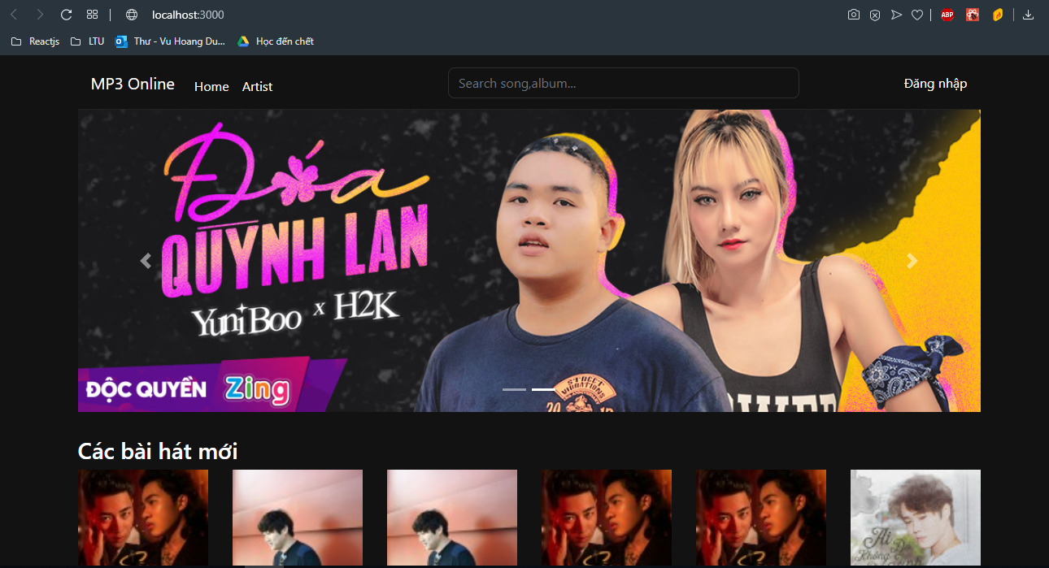

Hình 18: Giao diện trang chủ

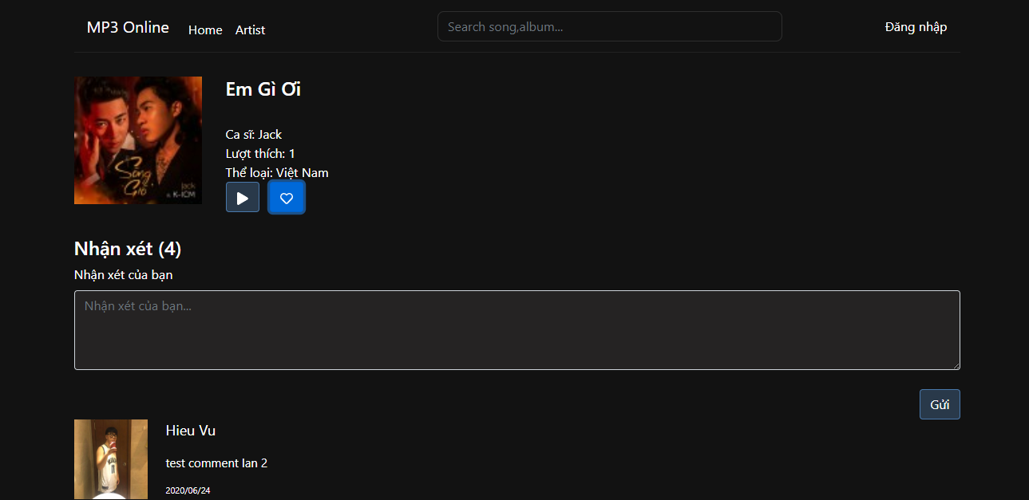

Hình 19: Trang thông tin bài hát và phần bình luận, lượt thích

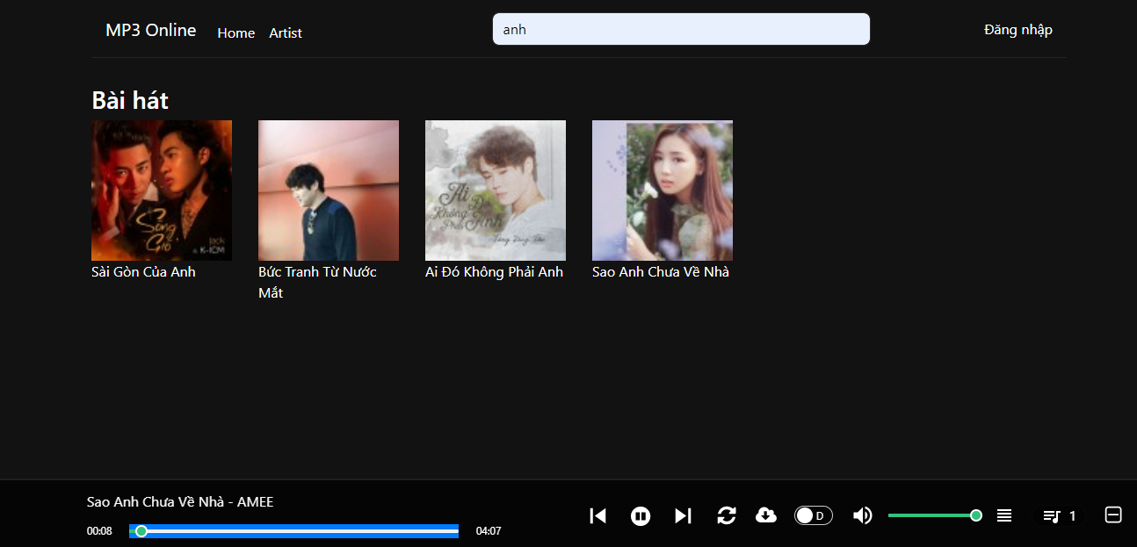

Hình 20: Trang tìm kiếm

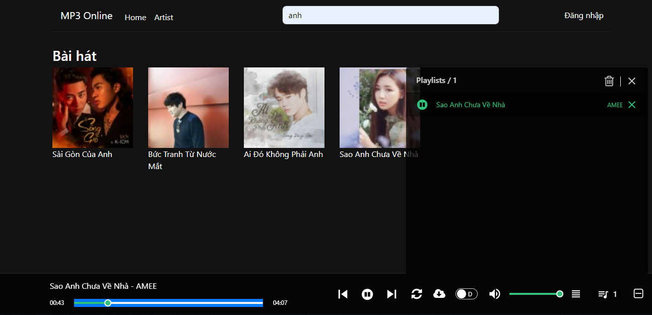

Hình 21: Trình phát nhạc

# **Định hướng phát triển**

## *1. Kiểm tra và sửa lỗi*

Tiếp tục kiểm tra và sửa các lỗi còn tồn đọng trong quá trình code

## *2. Cải thiện tính năng*

* + Hoàn thiện việc kiểm tra và sửa lỗi để deploy trang web
  + Cho phép người dùng update nhạc cá nhân
  + Cho phép người dùng tạo playlist riêng và xem playlist của nhau
  + Kho nhạc cao cấp